*Информация подготовлена ФКУЗ РосНИПЧИ «Микроб»*

**Эпидемиологическая обстановка и распространение COVID-19 в мире**

**по состоянию на 08.00 (МСК) от 03.03.2020 г.**

* Согласно данным ежедневного отчёта Государственной Комиссии здравоохранения Китая по состоянию на 24.00 по Пекину 02.03.2020 г. (19.00 по мск) в целом в **КНР** зарегистрировано случаев заболевания – **80302**. За сутки с 00.00 02.03.2020 по 00.00 (время Пекина) 03.03.2020 г. прирост составил 128 случаев (0,2%).
* Случаев с летальным исходом – 2946 (прирост 31; летальность 3,7%; вне провинции Хубэй – 0,86%). В тяжёлом состоянии находятся 6806 человек (8,5%). Выписано 47260 человек (прирост 2741; 6%). Отслежено контактных лиц - 664899 (1659 за последние сутки, прирост 0,3%), 40651 находятся под наблюдением.
* Всего в **мире** по состоянию на 08.00 по мск 03.03.2020 г. из доступных источников известно о **90926** подтверждённых случаях (прирост за сутки 1860 случаев; 2,1%). В 72 странах мира вне КНР зарегистрировано 10624 случаев (за последние сутки прирост 1732; 19,5%).
* За последние сутки впервые случаи зарегистрированы в: Индонезии (2 завозных случая из Японии), Португалии (по 1 завозному случаю из Испании и Италии), Сенегале (1; вероятно завоз из Франции), Саудовской Аравии (1 завозной случай из Ирана). По одному завозному случаю из Италии зарегистрировано в Иордании, Тунисе, Латвии, Морокко.

|  |  |  |  |  |  |  |
| --- | --- | --- | --- | --- | --- | --- |
|  | **Всего случаев** | **Прирост за сутки, случаев** | **Прирост за сутки, %** | **Летальных случаев** | **Прирост за сутки, случаев** | **Летальность, %** |
| Китай | 80302 | 128 | 0,2% | 2946 | 31 | 3,7% |
| Вне Китая | 10624 | 1732 | 19,5% | 177 | 47 | 1,7% |
| Итого в мире | 90926 | 1860 | 2,1% | 3123 | 78 | 3,4% |

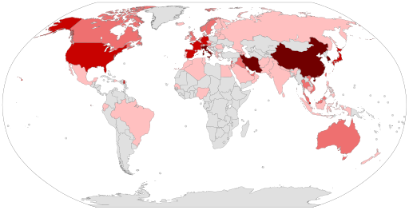

Рис.1 - Страны с подтверждёнными случаями заболевания

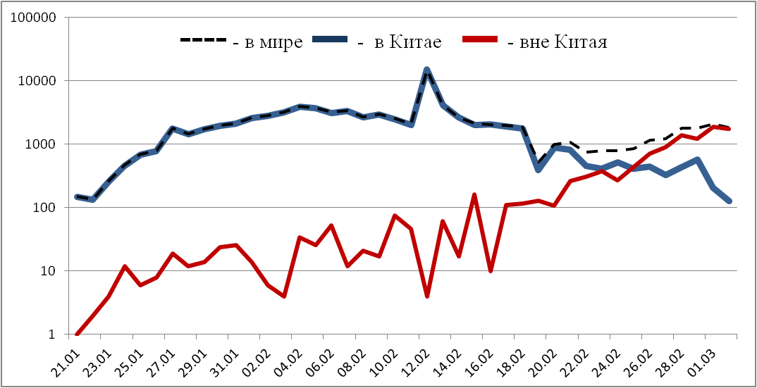

Рис.2 - Эпидемическая динамика ежедневного выявления новых больных COVID-19 в Китае и мире (логарифмическая шкала)

**Количество случаев заболевания в мире**

|  |  |  |  |  |  |  |  |
| --- | --- | --- | --- | --- | --- | --- | --- |
| Регион | № | Дата первого случая | Страна | Количество случаев | За последние сутки | Количество случаев с летальным исходом | Летальных исходов за последние сутки |
| **Западно-Тихоокеанский регион** |  | 01.12.19 | Китай | 80302 | 128 | 2946 | 31 |
|  | 14.01.20 | Япония | 274 | 18 | 6 | 0 |
|  |  | Круизный лайнер «Diamond Princess» | 706 | 1 | 6 | 0 |
|  | 19.01.20 | Республика Корея | 4812 | 600 | 34 | 12 |
|  | 23.01.20 | Вьетнам | 16 | 0 | 0 | 0 |
|  | 24.01.20 | Сингапур | 108 | 2 | 0 | 0 |
|  | 25.01.20 | Австралия | 31 | 2 | 1 | 0 |
|  | 25.01.20 | Малайзия | 29 | 0 | 0 | 0 |
|  | 27.01.20 | Камбоджа | 1 | 0 | 0 | 0 |
|  | 30.01.20 | Филиппины | 3 | 0 | 1 | 0 |
|  | 28.02.20 | Новая Зеландия | 1 | 0 | 0 | 0 |
| **Юго-Восточная Азия** |  | 12.01.20 | Таиланд | 43 | 1 | 1 | 0 |
|  | 24.01.20 | Непал | 1 | 0 | 0 | 0 |
|  | 27.01.20 | Шри-Ланка | 1 | 0 | 0 | 0 |
|  | 30.01.20 | Индия | 5 | 2 | 0 | 0 |
|  | 02.03.20 | Индонезия | 2 | 2 | 0 | 0 |
| **Европейский регион** |  | 25.01.20 | Франция | 191 | 61 | 3 | 1 |
|  | 28.01.20 | Германия | 165 | 35 | 0 | 0 |
|  | 29.01.20 | Финляндия | 7 | 1 | 0 | 0 |
|  | 30.01.20 | Италия | 2036 | 342 | 52 | 18 |
|  | 31.01.20 | Великобритания | 40 | 4 | 0 | 0 |
|  | 31.01.20 | Испания | 120 | 36 | 0 | 0 |
|  | 31.01.20 | Россия | 3 | 1 | 0 | 0 |
|  | 31.01.20 | Швеция | 15 | 1 | 0 | 0 |
|  | 04.02.20 | Бельгия | 8 | 6 | 0 | 0 |
|  | 21.02.20 | Израиль | 12 | 2 | 0 | 0 |
|  | 25.02.20 | Австрия | 18 | 4 | 0 | 0 |
|  | 25.02.20 | Хорватия | 8 | 1 | 0 | 0 |
|  | 25.02.20 | Швейцария | 30 | 6 | 0 | 0 |
|  | 26.02.20 | Северная Македония | 1 | 0 | 0 | 0 |
|  | 26.02.20 | Грузия | 3 | 0 | 0 | 0 |
|  | 26.02.20 | Норвегия | 25 | 6 | 0 | 0 |
|  | 27.02.20 | Дания | 4 | 0 | 0 | 0 |
|  | 27.02.20 | Эстония | 1 | 0 | 0 | 0 |
|  | 27.02.20 | Нидерланды | 18 | 8 | 0 | 0 |
|  | 27.02.20 | Сан-Марино | 8 | 0 | 1 | 0 |
|  | 26.02.20 | Греция | 7 | 0 | 0 | 0 |
|  | 26.02.20 | Румыния | 3 | 0 | 0 | 0 |
|  | 28.02.20 | Литва | 1 | 0 | 0 | 0 |
|  | 28.02.20 | Беларусь | 1 | 0 | 0 | 0 |
|  | 28.02.20 | Азербайджан | 3 | 0 | 0 | 0 |
|  | 28.02.20 | Монако | 1 | 0 | 0 | 0 |
|  | 28.02.20 | Исландия | 9 | 6 | 0 | 0 |
|  | 29.02.20 | Люксембург | 1 | 0 | 0 | 0 |
|  | 01.03.20 | Армения | 1 | 0 | 0 | 0 |
|  | 29.02.20 | Ирландия | 1 | 0 | 0 | 0 |
|  | 01.03.20 | Чехия | 4 | 1 | 0 | 0 |
|  | 02.03.20 | Андорра | 1 | 1 | 0 | 0 |
|  | 02.03.20 | Португалия | 2 | 2 | 0 | 0 |
|  | 02.03.20 | Латвия | 1 | 1 | 0 | 0 |
| **Американский регион** |  | 21.01.20 | США | 103 | 19 | 6 | 4 |
|  | 26.01.20 | Канада | 27 | 3 | 0 | 0 |
|  | 26.02.20 | Бразилия | 2 | 0 | 0 | 0 |
|  | 28.02.20 | Мексика | 5 | 0 | 0 | 0 |
|  | 29.02.20 | Эквадор | 6 | 0 | 0 | 0 |
|  | 01.03.20 | Доминиканская Республика | 1 | 0 | 0 | 0 |
| **Восточно-Средиземноморский регион** |  | 30.01.20 | ОАЭ | 21 | 0 | 0 | 0 |
|  | 14.02.20 | Египет | 2 | 0 | 0 | 0 |
|  | 19.02.20 | Иран | 1501 | 523 | 66 | 12 |
|  | 21.02.20 | Ливан | 13 | 3 | 0 | 0 |
|  | 23.02.20 | Кувейт | 56 | 10 | 0 | 0 |
|  | 24.02.20 | Бахрейн | 49 | 2 | 0 | 0 |
|  | 24.02.20 | Оман | 6 | 0 | 0 | 0 |
|  | 24.02.20 | Афганистан | 1 | 0 | 0 | 0 |
|  | 24.02.20 | Ирак | 26 | 7 | 0 | 0 |
|  | 26.02.20 | Пакистан | 5 | 1 | 0 | 0 |
|  | 29.02.20 | Катар | 7 | 4 | 0 | 0 |
|  | 02.03.20 | Иордания | 1 | 1 | 0 | 0 |
|  | 02.03.20 | Тунис | 1 | 1 | 0 | 0 |
|  | 02.03.20 | Саудовская Аравия | 1 | 1 | 0 | 0 |
|  | 02.03.20 | Морокко | 1 | 1 | 0 | 0 |
| **Африканский регион** |  | 25.02.20 | Алжир | 5 | 2 | 0 | 0 |
|  | 27.02.20 | Нигерия | 1 | 0 | 0 | 0 |
|  | 02.03.20 | Сенегал | 1 | 1 | 0 | 0 |
| **ВСЕГО** |  |  |  | 90926 | 1860 | 3123 | 78 |

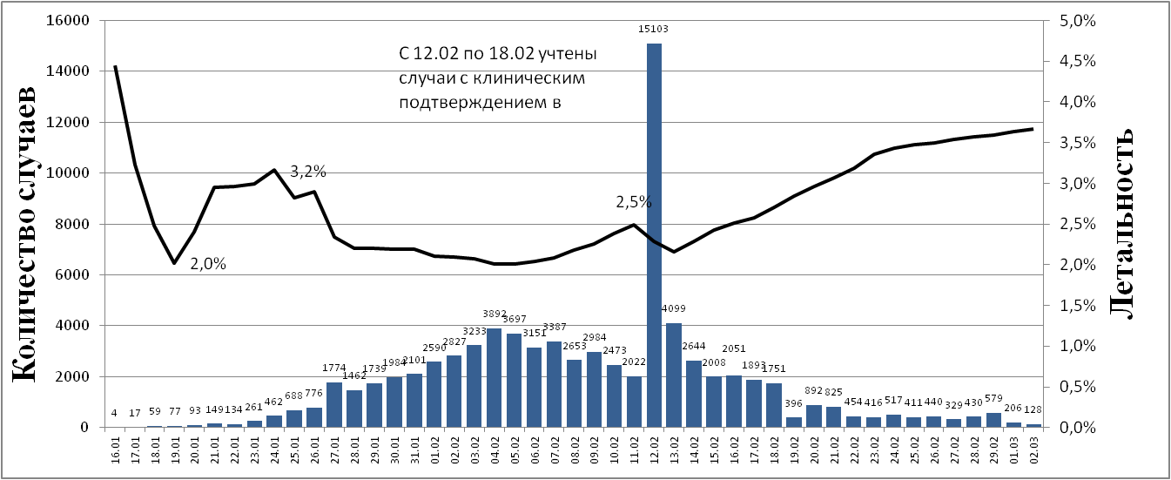

Рис.3 - Количество регистрируемых ежедневно случаев и летальность в КНР

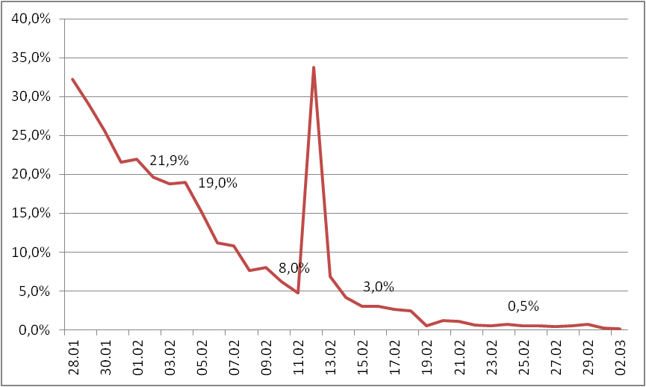

Рис. 4 Темп прироста числа зарегистрированных случаев в КНР

**Количество подтверждённых случаев заболевания, вызванного новым коронавирусом в отдельных регионах КНР (по данным Университета Джонса Хопкинса на 8.00 по мск от 03.03.20)**

|  |  |  |  |  |
| --- | --- | --- | --- | --- |
| Название единицы провинциального уровня | Количество случаев | Прирост за последние сутки | Летальных исходов | Прирост летальных за сутки |
| Хубэй | 67217 | 114 | 2834 | 31 |
| Гуандун | 1350 | 0 | 7 | 0 |
| Хэнань | 1272 | 0 | 22 | 0 |
| Чжэцзян | 1213 | 7 | 1 | 1 |
| Хунань | 1018 | 0 | 4 | 0 |
| Аньхой | 990 | 0 | 6 | 0 |
| Цзянси | 935 | 0 | 1 | 0 |
| Шаньдун | 758 | 0 | 6 | 0 |
| Цзянсу | 631 | 0 | 0 | 0 |
| Чунцин | 576 | 0 | 6 | 0 |
| Сычуань | 538 | 0 | 3 | 0 |
| Хэйлундзян | 480 | 0 | 13 | 0 |
| Пекин | 414 | 0 | 8 | 0 |
| Шанхай | 338 | 1 | 3 | 0 |
| Хэбей | 318 | 0 | 6 | 0 |
| Фуцзянь | 296 | 0 | 1 | 0 |
| Гуанси-Чжуанский автономный район | 252 | 0 | 2 | 0 |
| Шэньси | 245 | 0 | 1 | 0 |
| Юннань | 174 | 0 | 2 | 0 |
| Хайнань | 168 | 0 | 5 | 0 |
| Гуйчжоу | 146 | 0 | 2 | 0 |
| Тяньцзинь | 136 | 0 | 3 | 0 |
| Шаньси | 133 | 0 | 1 | 0 |
| Ляонин | 125 | 3 | 1 | 0 |
| Гонконг | 100 | 2 | 2 | 0 |
| Гирин | 93 | 0 | 1 | 0 |
| Ганьсу | 91 | 0 | 2 | 0 |
| Синьцзян-Уйгурский автономный район | 76 | 0 | 3 | 0 |
| Внутренняя Монголия | 75 | 0 | 0 | 0 |
| Нинся-Хуэйский автономный район | 74 | 0 | 0 | 0 |
| Тайвань | 41 | 1 | 1 | 0 |
| Цинхай | 18 | 0 | 0 | 0 |
| Макао | 10 | 0 | 0 | 0 |
| Тибет | 1 | 0 | 0 | 0 |
| Всего | 80302 | 128 | 2947* | 32* |

*Сумма случаев с летальным исходом в провинциях КНР по данным Университета Джонса Хопкинса (2947) отличается от данных, опубликованных Национальной Комиссией здравоохранения КНР (2946).

**Информация из ежедневных отчетов ВОЗ**

На пресс-конференции 02.03.20 глава ВОЗ заявил о том, что группа специалистов организации прибыла в Иран для поддержки местных сил и доставила некоторые запасы снабжения. Один из работников местного офиса ВОЗ в Иране заболел COVID-19 в лёгкой форме. В Южной Корее новые случаи, как правило, регистрируются в пределах 5 ранее выявленных кластеров и распространение вируса может быть сдержано.

**Эпидемиологические и клинические характеристики**

**Возбудитель –** новый коронавирус **SARS-CoV-2** (название присвоено Международным комитетом по таксономии вирусов 11.02.20). Природный резервуарнеизвестен; вероятно, дикие животные (предполагаются летучие мыши).

**Источник инфекции -** больной человек.

**Механизмы, пути и факторы передачи –** основной механизм – аспирационный (воздушно-капельный или воздушно-пылевой путь передачи).

* Реализуется несколько механизмов передачи: аэрогенный механизм (воздушно-капельный, воздушно-пылевой пути передачи); фекально-оральный механизм; контактный механизм передачи. Существует потенциальный риск передачи инфекции коронавируса нового типа от матери к ребенку.
* Положительные результаты на новый коронавирус получены при ПЦР-исследовании фекалий больных, образцов с дверной ручки дома заболевшего, также сообщается, что вирусом можно заразиться через клавиатуру или мобильные телефоны. Вирус способен сохранять жизнеспособность на поверхностях в течение нескольких часов, а при температуре 200С и влажности 40-50% до 5 дней (материалы пресс-конференции правительства провинции Хубей от 03.02.20).
* По данным Государственной Комиссии здравоохранения КНР более 83% массовых заражений коронавирусом происходят в семьях заболевших, остальные - в медицинских учреждениях, службах питания, супермаркетах и торговых центрах, предприятиях, транспортных средствах, домах престарелых и школах.

**Инкубационный период**

Сообщалось о сроках инкубационного периода от 1 до 17 дней (24 в одном случае наблюдения). Не исключена возможность заражения от больного в инкубационном периоде. В настоящий момент ВОЗ рассматривает сроки инкубационного периода в рамках от 1 до 14 дней.

**Клиническая картина**

* Ведущие симптомы: (по анализу данных научной литературы) повышение температуры тела (чаще 38-39° С) в > 90 % случаев; кашель (сухой или с небольшим количеством мокроты) в 80 % случаев; ощущение сдавленности в грудной клетке в > 20 % случаев; одышка в 15 % случаях; миалгия, головная боль. Сообщается о регистрации случаев с нетипичным началом заболевания: симптомы со стороны ЖКТ (диарея, тошнота, рвота, снижение аппетита), нервной системы (ментальные расстройства, головная боль), сердечно-сосудистой системы (учащённое сердцебиение, дискомфорт в грудной клетке).
* Средний срок до госпитализации - 5.8 дней (по данным ВОЗ). Также по данным ВОЗ время выздоровления для случаев с лёгким течением составляет около 2 недель, для случаев с тяжёлым течением - от 3 до 6 недель.
* Летальные случаи ассоциированы с возрастом пациентов **>**60 лет, как правило, при тяжелой сопутствующей патологии. Доля больных с тяжелым клиническим течением составляет 14-20%. У детей заболевание протекает в более лёгкой форме. В отчёте ВОЗ от 19.02.20 указано, что ВОЗ взаимодействует с большой сетью исследователей, занимающихся статистическим и математическим моделированием. По их оценке истинная летальность COVID-19 составляет 0,3-1%, однако без серологических исследований населения говорить о более точных оценках рано.
* В КНР зафиксированы случаи, когда у выписанных пациентов с отрицательными результатами теста на коронавирус, впоследствии тест снова показывал положительный результат. Это объясняется несовершенством тестов, возможными ошибками лаборантов и особенностями организма конкретных пациентов. При этом нельзя точно сказать, идет ли речь о рецидиве заболевания или реинфекции.

**Лабораторная диагностика**

* В настоящее время имеется информация о разработке тест-систем для выявления РНК вируса 2019-nCoV методом ПЦР в следующих организациях:

1) ГНЦ ВБ «Вектор» Роспотребнадзора (Россия)

2) CDC КНР

3) CDC США

4) Университет Гонконга

5) «Altona Diagnostics» (Германия)

6) «BGI Group» (КНР)

7) Гонконгский Университет науки и технологий

8) «Novacyt/Primerdesign» (Великобритания/Франция)

9) «Thermo Fisher Scientific» (США)

10) «Qiagen» (Германия)

11) «Biomeme» (США)

12) «TIB Molbiol» (Германия)

13) «Amoy Diagnostics» (КНР).

* Согласно сообщению ИА Sina (КНР) от 08.02.20 китайские врачи отмечают возможность высокого числа ложноотрицательных результатов при исследовании на новый коронавирус. По оценке академика Wang Chen положительный результат при лабораторном исследовании регистрируется только у 30-50% от истинного числа заболевших. Это обусловлено тем, что вероятность обнаружения вируса выше всего при исследовании смывов с нижних дыхательных путей, меньше при исследовании мокроты и ниже всего при исследовании мазков с глотки. Также в настоящее время из-за повышенного спроса установлен «особый порядок подтверждения качества» для диагностических наборов, что сказывается на их чувствительности.

**Лечение**

Этиотропная терапия – отсутствует, используются симптоматическая терапия и препараты против РНК-содержащих вирусов.

* Изучаются возможности применения противовирусных средств широкого действия, среди которых Ремдесивир, ингибиторы РНК-полимеразы, Лопинавир и Ритонавир и Интерферон бета.
* Министерство здравоохранения РФ в качестве этиотропной терапии рекомендовало использовать препараты: рибавирин, рекомбинантный интерферон бета-1b и лопинавир/ритонавир.

**Медицинское и противоэпидемическое обеспечение г. Ухань и КНР в целом**

* По сообщениям от 15.02.20 более 25 000 медработников прибыли в провинцию Хубэй из других регионов.
* В г. Ухань больных принимают 23 госпиталя, в 61 клинике ведется приём пациентов с подозрением на COVID-19. В г. Ухань переоборудованы во временные госпитали несколько общественных зданий.

**Ограничительные мероприятия и ответные меры, введённые в КНР**

* В г. Ухань остановлено авиа- и железнодорожное сообщение с 23.01.20 г. Заблокированы автомобильные дороги, введен запрет на паромное сообщение по реке Янцзы. Закрыт автомобильный туннель под рекой Янцзы. На действующих мостах через реку установлены тепловизоры, все пешеходы и водители транспортных средств должны пройти проверку на предмет повышенной температуры. В г. Ухань введён запрет на движение автотранспорта, кроме транспорта государственных служб. В нескольких городах провинции Хубэй прекращено движение общественного транспорта, отменены мероприятия с массовым скоплением людей. По сообщениям straitstimes.com от 24.02.20 власти КНР несколько ослабили карантинные меры, позволив жителям других регионов покинуть г. Ухань. При этом у них должны отсутствовать симптомы заболевания или связь с зарегистрированным случаем. Также разрешено выехать из города лицам, которым требуется медицинская помощь. В машинах, покидающих город, должно находиться не более 2 человек. По прибытию в место назначения они обязаны уведомить местные власти и следить за своим состоянием в течение 14 дней.
* По данным South China Morning Post от 16.02.20, администрация провинции Хубэй запретила всем жителям региона, включая селян, выходить из домов. На улицах запрещено движение пешеходов и любого транспорта, кроме машин полиции и экстренных служб. Также запрещены сборы людей в развлекательных целях. За нарушение запрета на выход на улицу граждан могут задержать на срок до десяти суток.
* Пекин закрыл въезд и выезд из города для регулярных автобусных рейсов. Власти города Шаньтоу провинции Гуандун запретили въезд в город с 00.00 27.01.20 г. Жители города Сучжоу провинции Цзянсу, находящиеся вне его, не допускаются обратно без медосвидетельствования и должны быть изолированы дома или в медучреждениях; все массовые мероприятия запрещены. Власти Гонконга временно закрыли некоторые границы с материковой частью Китая. Количество автобусных и авиарейсов из материковой части Китая в Гонконг сокращено, ж/д сообщение приостановлено. Гонконг запретил въезд жителям провинции Хубей, а также находившимся в провинции в течение последних 14 дней. В Макао введён запрет на въезд жителей г. Ухань без медицинского освидетельствования.
* По всей стране откладывается открытие детских садов, школ и университетов после каникул. Правительство Гонконга заявило о прекращении работы учреждений культуры и спорта с 28.01.20 г. Ассоциация туристических операторов КНР заморозила продажи туров для граждан Китая.
* По данным РИА Новости от 18.02.20 г., производственные мощности основных промышленных госпредприятий Китая уже работают более чем на 80%. Загрузка производственных мощностей более 20 тысяч главных производственных дочерних компаний государственных предприятий, находящихся под контролем комитета по контролю и управлению государственным имуществом, в настоящее время уже превышает 80%, по словам главы комитета Жэнь Хунбинь. Однако часть предприятий не работают в основном из-за того, что находятся в регионах с крайне сложной эпидемиологической обстановкой.
* По сообщениям Vesti.ru от 14.02.20 введён двухнедельный обязательный карантин для всех приезжающих в Пекин из других регионов. Провести карантин можно двумя способами: либо оставаться дома 14 дней под прицелом видео камеры, либо отправиться в зону коллективного карантина. Это распространяется как на пекинцев, так и на гостей города. К нарушителям будут применяться меры воздействия в соответствие с китайским национальным законодательством.
* По сообщениям СМИ от 15.02.20 в КНР запрещено путешествовать любым общественным транспортом тем, у кого есть температура или кашель. За это предполагается уголовное наказание. За намеренный отказ от карантина и лечения, в результате чего произошло заражение соотечественников, будут казнить. В Китае больной путешественник, который заразил других граждан, как пишут западные СМИ, будет арестован по обвинению в создании угрозы общественной безопасности. Ему может грозить срок заключения от 10 лет до пожизненного. Во время эпидемии будут применять высшую меру наказания к чиновникам, отвечающим за борьбу с вирусом и уличенным в коррупции, а также к производителям и распространителям контрафактных лекарств. Смертная казнь предусмотрена для тех, кто отказывается от карантина и лечения, при этом посещает общественные места и ездит в транспорте. Высшая мера будет применена к пациентам, которые порвут одежду медику или плюнут в него, из-за чего тот заболеет.
* По сообщениям от 24.02.20 в провинциях Юннань и Гуйчжоу снизили уровень опасности с первого (наивысшего) уровня до третьего, а в провинциях Гуандун и Шаньси – с первого до второго. Ранее о снижении уровня опасности заявляли Ганьсу и Ляонин.

**Ограничительные мероприятия, введённые отдельными странами, а также меры защиты собственных граждан**

30.01.20 г. ВОЗ объявила Чрезвычайную ситуацию в области общественного здравоохранения. ВОЗ не рекомендует ограничительных мер на поездки между странами и торговлю.

* Своих граждан из КНР эвакуировали Германия, США, Япония, Великобритания, Иордания, Казахстан, Индонезия, Сингапур, Республика Корея, Франция, Италия, Россия и другие.
* Ограничения на въезд из КНР ввели КНДР, Филиппины, Южная Корея, Казахстан, Монголия, Малайзия, Кыргызстан, США, Армения, Вьетнам, Ирак, Индия, Индонезия, Новая зеландия, Израиль, Сингапур, Мьянма, Чехия.
* С 1.02.20 г. Россия остановила авиасообщение с Китаем, за исключением рейсов "Аэрофлота" в Пекин, Гонконг, Шанхай и Гуанчжоу, а также регулярных рейсов китайских авиалиний в Шереметьево. Гражданам КНР запрещен въезд в РФ с 20.02.20. Соответствующее распоряжение подписал премьер-министр РФ. С 01.03.20 Россия ограничивает авиасообщение с Южной Кореей; продолжат летать в эту страну только авиакомпании "Аэрофлот" (регулярные и чартерные рейсы) и "Аврора" (только чартеры). Прибывшие из Южной Кореи пассажиры будут проходить через терминал F московского аэропорта Шереметьево. Самолеты авиакомпаний «Аэрофлот» и Alitalia, прилетающие из Италии в «Шереметьево», с 1 марта будут обслуживаться только в терминале F. В свою очередь Минтранс в четверг, 27 февраля, объявил о приостановке пассажирского железнодорожного сообщения между Москвой и Ниццей с 4 марта. С 28.02.20 ограничено авиасообщение с Ираном.
* Власти Сингапура ввели новые правила домашнего карантина для возвращающихся из Китая, нарушение которого будет грозить тюремным заключением на срок до шести месяцев, крупным штрафом, а также депортацией для иностранцев.
* Во Вьетнаме закрыли с 13.02.20 на карантин коммуну Сон Лой с населением около 10 600 человек, поскольку семь местных жителей заразились новым коронавирусом.
* Совет министров Италии на экстренном заседании 22.02.20 принял декрет о мерах борьбы со вспышкой коронавируса на севере страны. В зонах вспышки будут запрещены въезд и выезд, за исключением определенных исключений, которые будут оцениваться в каждом конкретном случае. В десяти городах закрыли все общественные места и отменили массовые мероприятия, а именно церковные мессы, карнавалы и спортивные соревнования. Ограничительные меры касаются городов и коммун **Ломбардии** - Казальпустерленго, Кодоньо, Кастильоне-д'Адда, Фомбьо, Малео, Сомалья, Бертонико, Терранова-дей-Пассерини, Кастелджерундо и Сан-Фьорано, Лоди. Региональные поезда будут следовать без остановок в городах, где находятся люди, с которыми могли иметь контакт заразившиеся. Такие же меры предприняты в городе Во Эуганео в Падуе (**Венето**).
* Турция, Пакистан, Ирак и Армения закрыли границы с Ираном. Грузия ввела строгий контроль на КПП и ограничивает авиасообщение. Также приостановлено движение пассажирского транспорта между Ираном и Афганистаном.